Finales TRJ 2014-2015
Championnats Midi-Pyrénées Sport Adapté et Parabadminton
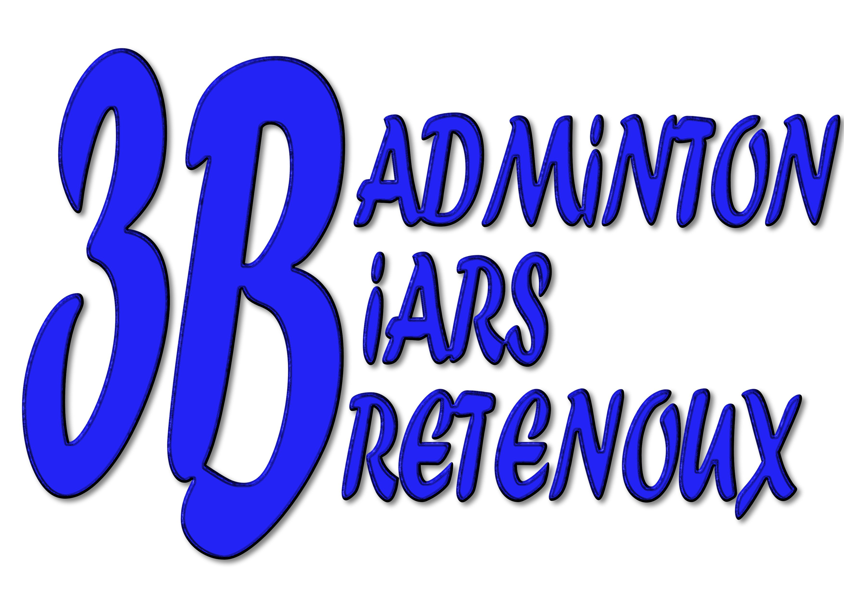

Le CLUB DE BADMINTON BIARS BRETENOUX est heureux de vous recevoir
pour les finales du Trophée Régional Jeunes qui aura lieu les
30 & 31 Mai 2015

- Lieu et horaire
Complexe sportif Cère et Dordogne
Rue de Soupette
46130 BRETENOUX

Les matchs débuteront à 9h00 pour le 1er jour

- Tableaux
Compétition ouverte aux joueurs sélection sur les étapes précédentes.

- Tarifs
Inscription: 13 €

- Inscriptions et renseignements
Date limite : 14 MAI 2015
Les inscriptions et leur règlement seront adressées à :
Hubert Sales, Les bastries, 12160 BARAQUEVILLE
tél: 07 82 47 15 22
badminton.hubert@free.fr

- Arbitrage
Le juge arbitre principal sera Laurent FERRAGUTI.

L’arbitrage sera assuré dans la mesure des disponibilités par des arbitres diplômés (y compris jeunes arbitres ou officiels UNSS de niveau académie), désignés par la Ligue.

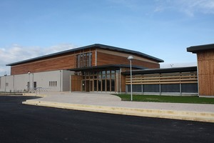

- Volants
Les volants seront fournis pour la compétition

- Buvette
Une copieuse buvette sera à votre disposition pendant toute la durée du tournoi.
Il est interdit de manger dans la partie gymnase, une salle à coté de la buvette est à disposition pour prendre vos repas.

- Hébergement
Camping de La SOLE, Tarif négocié pour la compétition.
Lieu dit la Sole
46130 PUYBRUN
TEL : 33(0)565385237
Site : www.la-sole.com

Domaine des Escouanes - Sylvie Clavel
île des Escouanes
46130 Prudhomat
05.65.33.69.73 / 06.14.23.21.66
http://www.gitesdelile.com

Chalets à Thégra (46500) par Dordogne Vacances Contact : 05.65.10.89.04

L’hôtels à proximité (10mn) :
Beaulieu sur Dordogne (19)
Gagnac sur Cère (46)
Saint Céré (46)
- Stand du partenaire SPORT ARTICLES avec matériels, vêtements.

